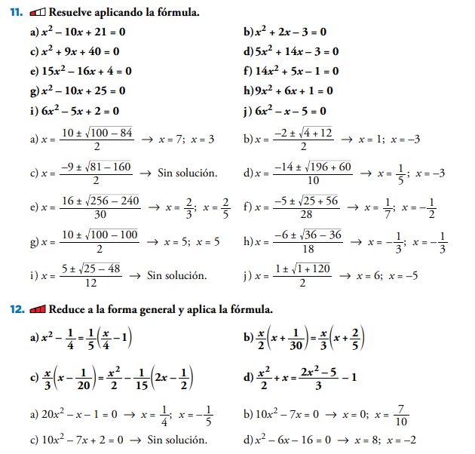
Ejercicios página 152: 11 y 12

